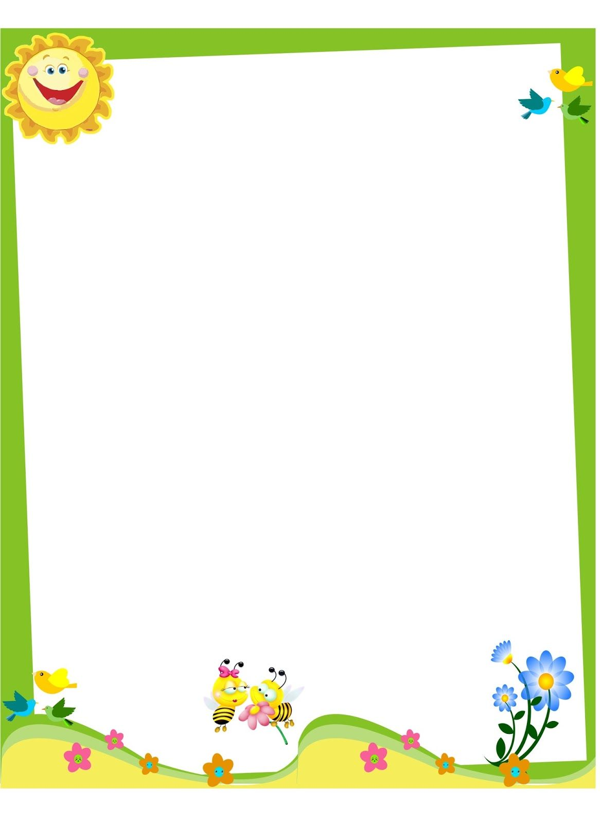

**2020-2021 EĞİTİM ÖĞRETİM YILI**

**KARNE HATIRASI**

**Sevgili Öğrencim ..................................**

**Uzun ve yorucu bir yılın daha sonuna geldik. Bilgisayar, telefon ya da tablet başında saatlerce ders dinlemek çok zordu biliyorum. Ama sen tüm bu zorlukları çok kolay bir şekilde aştın. Uzaktan eğitim sürecinde göstermiş olduğun üstün gayretten, sürekli motive edici, heyecanlı, güler yüzlü olmandan çok ama çok mutluyum.**

**İçimi sıcacık yapan davranışların her zaman devam etsin. Umarım yeni eğitim döneminde okulumuza kavuşuruz, iyi tatiller…**

**Seni Çok Seven Öğretmenin**

**…………….……………………………………**